Eindampfen einer Kochsalzlösung
Ein Verfahren zum Trennen von Stoffgemischen ist das Eindampfen.
Aufgabe:
Gewinne Kochsalz aus einer Kochsalzlösung.

Materialien:
Du benötigst: - einen Löffel aus Metall (möglichst mit Kunststoff- oder Holzgriff)
- ein Teelicht auf einer feuerfesten Unterlage (z. B.
Teller)

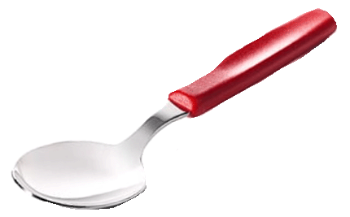
- Streichhölzer
- eine Pipette
- ein kleines Trinkglas
- Kochsalz
- Wasser
Durchführung:
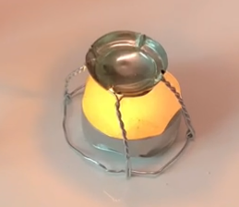
- Stelle eine Kochsalz-Lösung her. Fülle das Glas ca. zu einem Viertel mit Wasser. Gib einen halben Teelöffel voll Kochsalz dazu. Löse durch Umrühren das Kochsalz.
- Gib z. B. mit einer Pipette 10 - 15 Tropfen Salzwasser auf den Löffel (oder fülle einen Löffel mit etwas Salzwasser).
- Entzünde das Teelicht.
- Erhitze die Kochsalzlösung. Halte dazu den Löffel über die Flamme.
Du kannst den Versuch auch mit einer Sektagraffe, wie auf dem Bild, durchführen.
Beachte: Führe den Versuch unter Aufsicht eines Erwachsenen durch. Setze eine Schutzbrille auf, um deine Augen zu schützen.

Beobachtung:
Notiere deine Beobachtungen.

Auswertung:
Werte das Experiment aus. Deute deine Beobachtungen mit Hilfe des Teilchenmodells.

Die Durchführung des Experiments kannst du dir auch in folgendem Video anschauen:

https://www.schulportal-thueringen.de/media/detail?tspi=13793
- Stoppe es bei „Eindampfen einer Salzlösung“ (3:55 Minuten).
- Werte das Experiment selbst aus. Deute deine Beobachtungen mit Hilfe des Teilchenmodells.
- Überprüfe deine Auswertung. Nutze dazu das Video (ab 3:55 Minuten).

